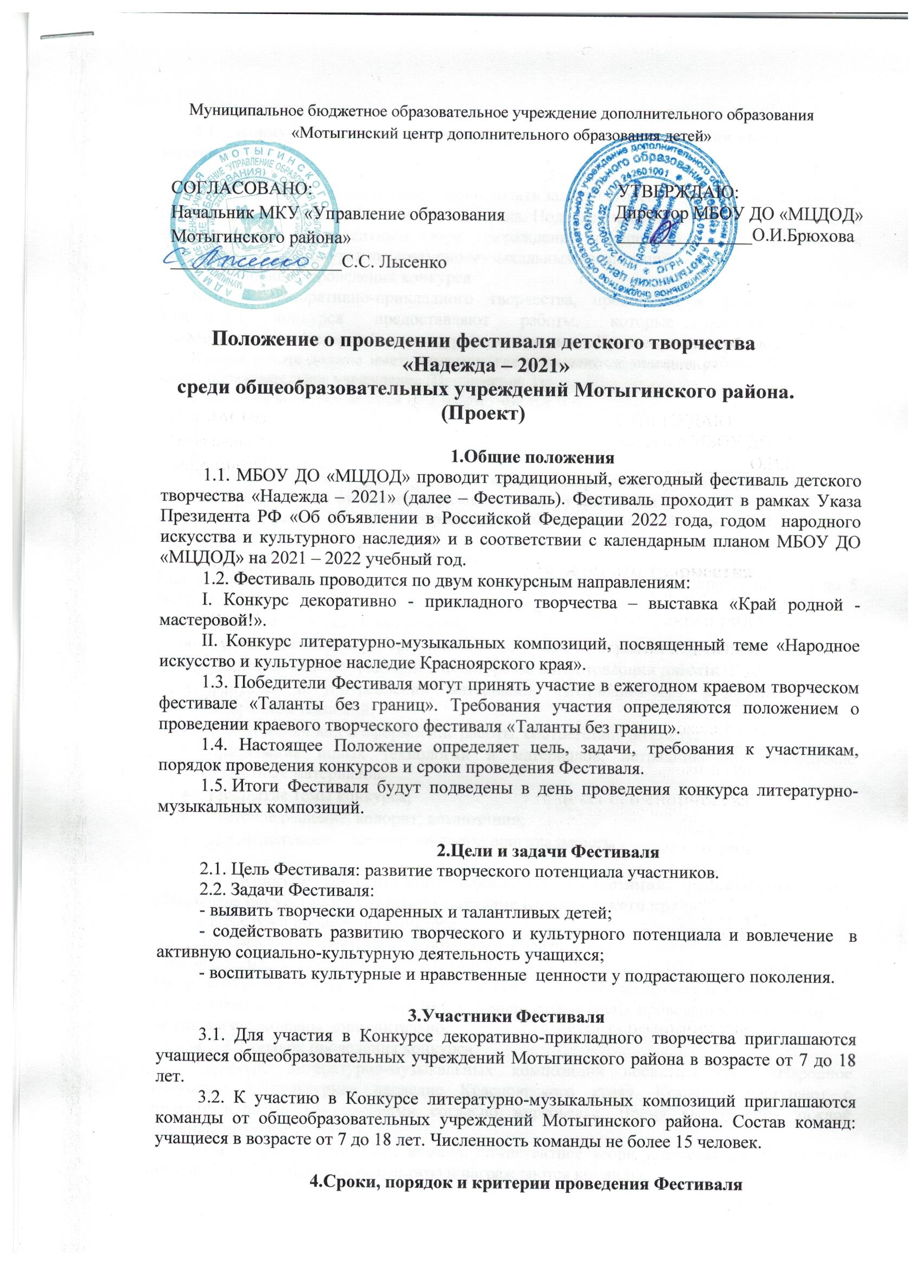

4.1. . Конкурс декоративно - прикладного творчества – выставка «Край родной - мастеровой!»
4.1.1. Сроки проведения конкурса
Для участия в Фестивале необходимо подать заявку согласно Приложению 1. Заявки и работы принимаются до 11 февраля 2022 года. Подведение итогов конкурса состоится 18 февраля 2022 г. компетентным жюри. Награждение победителей конкурса состоится в день проведения конкурса литературно-музыкальных композиций.
4.1.2. Порядок проведения конкурса
Конкурс декоративно-прикладного творчества, проводится в форме выставки. Участники конкурса предоставляют работы, которые должны отражать природу/население/историю/ архитектуру/памятные места Красноярского края.
Каждая работа должна иметь этикетку, где указываются: название работы, Ф.И. автора, класс, образовательное учреждение (Приложение 3).
Участники конкурса делятся на 3 возрастные группы:
1 – 4 класс;
5 – 7 класс;
8 – 11 класс.
Общеобразовательное учреждение от каждой возрастной группы предоставляет не более 3-х работ. Всего от одного образовательного учреждения может быть представлено не более 9-ти работ. В каждой возрастной группе определяются победители (1,2,3 места). Победители награждаются грамотами.
4.1.3. Критерии оценивания конкурса.
Критериями оценивания конкурсных работ являются (по каждому критерию от 1 до 5 баллов):
- творческий подход в выполнении работ;
- художественный вкус, оригинальность, знание и сохранение традиций;
- умелое сочетание традиций и новаторства в изготовлении работы;
- фантазия в употреблении материалов изготавливаемых изделий, владение выбранной техникой;
- эстетический вид и оформление работы, соответствие возрасту;
- применение новых технологий и материалов, нетрадиционное применение известных материалов;
- раскрытие темы конкурса;
- цветовое решение, колорит; композиция;
- выразительность, эмоциональность; оригинальность.

4.2. Конкурс литературно-музыкальных композиций, посвященных теме «Народное искусство и культурное наследие Красноярского края».
4.2.1. Сроки проведения конкурса.
Для участия в Фестивале необходимо подать заявку согласно Приложению 2 до 11февраля 2022 г. Планируемая дата конкурса 27 и 28 февраля 2022 года в 10.00. в зале Муниципального бюджетного учреждения культуры Межпоселенческая клубная система Мотыгинского района, п.г.т. Мотыгино. Точная дата и время проведения конкурса будут уточнены и сообщены дополнительно.
4.2.2. Порядок проведения конкурса
Конкурс литературно-музыкальных композиций посвящен теме «Народное искусство и культурное наследие Красноярского края». Команды выступают с подготовленными композициями согласно жеребьевке. Время выступления каждой команды от 15 минут до 30 минут (команды желающие принять участие в краевом творческом фестивале «Таланты без границ» выступление должно быть 30 минут)
После выступления всех команд, компетентное жюри удаляется для подведения итогов. Затем оглашаются результаты и награждаются команды.
Обязательными элементами композиции являются: исполнение музыкального и хореографического номеров.
Общеобразовательные учреждения поделены на группы по количеству учащихся в образовательном учреждении.
I группа свыше 130 учащихся: МБОУ МСОШ №1, МБОУ МСОШ №2, МБОУ Новоангарская СОШ, МБОУ Орджоникидзевская СОШ, МБОУ Раздолинская СОШ имени героя Советского Союза Ф. Тюменцева, МБОУ Кулаковская СОШ
II группа до 130 учащихся: МБОУ Машуковская СОШ, МБОУ Южно-Енисейская СОШ, МБОУ Кирсантьевская СОШ, МБОУ Рыбинская ООШ, МБОУ Первомайская СОШ.
Выступления каждой группы проводятся отдельно. В каждой группе определяются победители, занявшие 1 ,2,3 место и команды – победители номинаций.
4.2.3. Критерии оценивания конкурса
Конкурс оценивается по пятибалльной шкале (по каждому критерию от 1 до 5 баллов). Критерии оценивания композиции:
- соответствие регламенту выступления;
- полнота освещения выбранной номинации;
- хореографическое исполнение;
-техника исполнения (чистота интонирования, сложность исполнительского репертуара, умение пользоваться микрофоном);
-артистизм (выразительность, презентация, контакт со зрителем, умение преподнести исполняемое произведение);
-имидж (самовыражение, костюмы, культура сценичного поведения);
-подбор репертуара (соответствие репертуара заданной теме);
-композиционное построение номера.

5. Состав жюри
5.1. В состав жюри входят представители Муниципального казенного учреждения «Управление образования Мотыгинского района», представитель администрации Мотыгинского района, МБОУ ДО «Мотыгинский центр дополнительного образования детей», представитель МБУ Молодежного центра Мотыгинского района, представитель Муниципального бюджетного учреждения культуры Межпоселенческая клубная система Мотыгинского района, представитель Муниципального бюджетного учреждения «Мотыгинский районный драматический театр», представитель Муниципального бюджетного учреждения дополнительного образования «Мотыгинская детская музыкальная школа».
5.2. Жюри в строгом соответствии с критериями объективно оценивает конкурсные направления Фестиваля.
5.3. Жюри оформляет протокол проведения конкурса музыкально-литературных композиций и формирует рейтинг команд-участниц. Жюри определяет по рейтингу победителя и номинантов конкурса. Жюри вправе по своему усмотрению изменять номинации, в которых заявлены команды-участницы.

6. Подведение итогов
6.1. В Конкурсе декоративно-прикладного творчества определяются победители, занявшие 1,2,3 места в каждой возрастной группе. Победители получают грамоты. Победители Конкурса декоративно-прикладного творчества приглашаются на Конкурс литературно-музыкальных композиций для награждения.
6.2. В Конкурсе литературно-музыкальных композиций в каждой группе определяются победители, занявшие 1,2,3 места в каждой группе. Победители награждаются грамотами и подарками.
6.3. Дополнительно будут определены следующие номинации, победители которых будут награждаться дипломами и подарками:
- « Народный стилизованный танец»;
- «Лейся, песня народная!»,
- «ФОЛК», (Фолк-музыка — жанр популярной музыки, который развился на основе народной музыки, т.е.сочетание народной и популярной музыки )
- «Инструментальный коллектив»
- «Приз зрительских симпатий »
6.4. Итоги Фестиваля будут размещены на официальном сайте МБОУ ДО «МЦДОД».

7.Финансирование
7.1. Проезд и питание участников осуществляется за счет направляющей стороны.
7.2. Награждение победителей и номинантов осуществляется за счет средств МБОУ ДО «МЦДОД».

Вопросы по организации и проведению Фестиваля по телефону: 8(391)41-22-2-68.

Ответственный: методист МБОУ ДО «МЦДОД» Т.С. Шишкова

Приложение 1

Заявка на участие в конкурсе декоративно - прикладного творчества – выставка «Край родной - мастеровой!»

ОУ | ФИ, возраст, класс | Руководитель | Название творческого продукта

Приложение 2

Заявка на участие в конкурсе литературно-музыкальных композиций, посвященных теме «Народное искусство и культурное наследие Красноярского края»
ОУ | Название команды | Название литературно-музыкальной композиции | ФИ, возраст, класс | Руководитель

Приложение 3
Требования к оформлению работ

Иванова Алиса, 13 лет  «Пират»  флористика, растительный материал  п.д.о. Петрова Мария Сергеевна | Оформление этикетки:  - Фамилия, имя и возраст автора;  - Название работы;  - Техника исполнения, материал;  - Ф.И.О. педагога (полностью)

